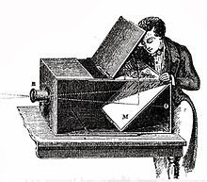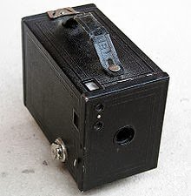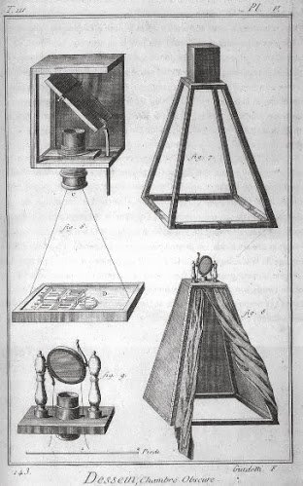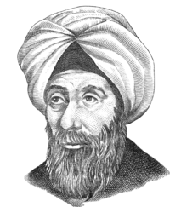**Kamera Obscura.**  
Kamera Obscura adalah awal dari kecanggihan masa kini dalam dunia fotografi yang ditemukan oleh seorang muslim bernama Al-Haitam atau sering disebut Alhazen. Peradaban dunia telah banyak berubah melalui kamera.  
  
Karena kamera adalah penemuan penting yang mampu mengubah dunia. Lewat jepretan kamera kita semua dapat mengabadikan momen-monem indah di dunia, hal-hal penting maupun tidak penting di dunia dan yang kita alami.  
  
Tak banyak yang tahu akan seorang penemu muslim Al-Haitam ini, dikarenakan teknologi saat ini dikuasai oleh orang barat, sehingga menyangka bahwa kamrea awal ditemukan oleh orang barat, padahal bukan.  
  
Jauh sebelum masyarakat Barat menemukannya, prinsip-prinsip dasar pembuatan kamera telah dicetuskan seorang sarjana Muslim sekitar 1.000 tahun silam. Peletak prinsip kerja kamera itu adalah seorang saintis legendaris Muslim bernama Ibnu al-Haitham. Pada akhir abad ke-10 M, al-Haitham berhasil menemukan sebuah kamera obscura.  
  
Dunia mengenal al-Haitham sebagai perintis di bidang optik yang terkenal lewat bukunya bertajuk Kitab al-Manazir (Buku optik). Untuk membuktikan teori-teori dalam bukunya itu, sang fisikawan Muslim legendaris itu lalu menyusun Al-Bayt Al-Muzlim atau lebih dikenal dengan sebutan kamera obscura, atau kamar gelap.  
  
Kemudian orang barat mempelajari bukunya dan mengembangkan kamera obscura dengan beberapa hal seperti yang dilakukan oleh Joseph Kepler (1571 – 1630 M). Kepler meningkatkan fungsi kamera itu dengan menggunakan lensa negatif di belakang lensa positif, sehingga dapat memperbesar proyeksi gambar (prinsip digunakan dalam dunia lensa foto jarak jauh modern).  
  
Setelah itu, Robert Boyle (1627-1691 M), mulai menyusun kamera yang berbentuk kecil, tanpa kabel, jenisnya kotak kamera o

bscura pada 1665 M. Setelah 900 tahun dari penemuan al-Haitham pelat-pelat foto pertama kali digunakan secara permanen untuk menangkap gambar yang dihasilkan oleh kamera obscura. Foto permanen pertama diambil oleh Joseph Nicephore Niepce di Prancis pada 1827.

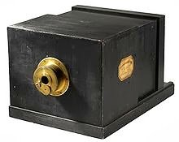**2. Daguerreotypes dan Calotypes.**  
Louis Daguerre dan Joseph Nicéphore Niépce menemukan metode fotografi praktis pertama, yang bernama Daguerreotype, pada 1836. Daguerre dilapisi pelat tembaga dengan perak, kemudian tambahkan dengan uap yodium untuk membuatnya sensitif terhadap cahaya.   
  
Gambar itu dihasilkan oleh uap merkuri dan dengan larutan kuat garam biasa (natrium klorida). Henry Fox Talbot menyempurnakan proses yang berbeda, calotype, pada 1840. Kedua kamera yang digunakan sedikit berbeda dari model yang Zahn, dengan piring peka atau selembar kertas ditempatkan di depan layar monitor untuk merekam gambar. Berfokus pada umumnya melalui kotak geser.  
**3. Dry Plates.**  
Pelat kering collodion telah ada sejak 1855, berkat karya Désiré van Monckhoven, hingga sampai ada penemuan baru dari pelat kering gelatin pada tahun 1871 oleh Richard Leach Maddox dengan kecepatan dan kualitas lebih baik. Juga, untuk pertama kalinya, kamera bisa dibuat cukup kecil untuk dipegang tangan, atau bahkan tersembunyi. Ada proliferasi dari berbagai desain, dari refleks tunggal dan lensa ganda untuk kamera besar dan kamera genggam.

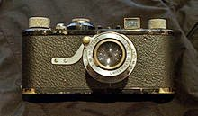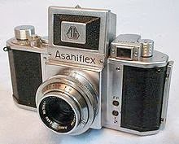**4. Kodak dan Lahirnya Film.**  
Penggunaan film fotografi dipelopori oleh George Eastman, dimulai dari kertas film manufaktur pada 1885 sebelum beralih ke seluloid pada tahun 1889. Kamera pertamanya, yang ia disebut "Kodak," pertama kali ditawarkan untuk dijual pada tahun 1888. Itu adalah kotak kamera yang sangat sederhana dengan lensa fixed-focus dan kecepatan rana tunggal, dengan harga yang relatif rendah.   
  
Pada tahun 1900, Eastman mengambil pasar massal fotografi satu langkah lebih jauh dengan Brownie, kotak kamera sederhana dan sangat murah yang memperkenalkan konsep snapshot.  
  
**5. Compact Camera dan Canon.**  
Oskar Barnack, yang bertanggung jawab atas penelitian dan pengembangan di Leitz, memutuskan untuk menyelidiki dengan menggunakan 35 mm film cine untuk kamera dalam percobaannya untuk membangun sebuah kamera kompak yang mampu membuat pembesaran berkualitas tinggi.   
  
Dia membangun prototipe kamera 35 mm nya (Ur-Leica) sekitar tahun 1913, meskipun pengembangan lebih lanjut ditunda selama beberapa tahun akibat Perang Dunia I. Leitz diuji pasarkan antara tahun 1923 dan 1924. Kamera tersebut memperoleh respon sangat baik dari para konsumen sehingga para pesaing pun mulai bermunculan salah satunya adalah Canon yang dibuat oleh Jepang.  
  
Pada tahun 1936 Canon 35 mm menjadi saingan berat, sebuah versi perbaikan dari prototipe Kwanon 1933. Kamera Jepang ini mulai menjadi populer di Barat setelah veteran Perang Korea dan tentara ditempatkan di Jepang membawanya kembali ke Amerika Serikat dan di beberapa tempat lain.

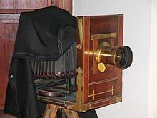

**6. TLRs, SLRs dan Nikon.**  
Kamera pertama dengan refleks praktis dibuat oleh Franke & Heidecke Rolleiflex media dengan nama TLR tahun 1928. Meskipun secara single twin-lens reflex kamera ini tersedia selama beberapa dekade, dengan kepopuleran yang cukup lama.  
  
Sebuah revolusi serupa di desain SLR dimulai pada tahun 1933 dengan pengenalan Ihagee Exakta, SLR kompak yang digunakan 127 rollfilm. Hal ini diikuti tiga tahun kemudian oleh penemu barat pertamakali dengan SLR menggunakan film 35mm, yang Kine Exakta.  
  
Pada tahun 1952 Asahi Optical, perusahaan yang kemudian menjadi terkenal untuk kamera Pentax memperkenalkan SLR Jepang pertama menggunakan film 35mm, yang disebut Asahiflex. Beberapa pembuat kamera Jepang lainnya juga memasuki pasar SLR pada 1950-an, termasuk Canon, Yashica, dan Nikon.   
  
Nikon masuk pasaran dengan nama Nikon F, denga kualitas hasil potret yang sanga baik dan membuatnya populer. Seri F bersama dengan seri sebelumnya S dari kamera pengintai tersebut membuat reputasi Nikon sebagai pembuat peralatan profesional berkualitas.  
**7. Kamera Analog.**  
Kamera analog mulai muncul pada tahun 1981 dari Sony Mavica (Magnetic Video Camera). Ini adalah kamera analog, yang mencatat sinyal pixel terus menerus, sebagai mesin rekaman video.  
  
Kamera elektronik Analog berikutnya ditahun 1986 adalah Canon RC-701. Canon pertama kali menjadi kamera untuk memotret Olimpiade 1984, mencetak foto Yomiuri Shinbun, dalam surat kabar Jepang. Di Amerika Serikat, publikasi pertama yang menggunakan kamera ini untuk reportase nyata dalam USA Today, untuk pertandingan Bisbol World Series.   
  
Namun ternyata kamera analog kurang mendapat respon baik karena beberapa faktor seperti biaya mahal (hingga US $ 20.000), kualitas gambar yang buruk dibandingkan dengan film, dan kurangnya printer terjangkau berkualitas.  
  
Kamera elektronik analog pertama dipasarkan ke konsumen mungkin Canon RC-250 Xapshot pada tahun 1988. Sebuah kamera analog terkenal diproduksi pada tahun yang sama adalah Nikon QV-1000C, dirancang sebagai kamera pers dan tidak ditawarkan untuk dijual kepada pengguna umum, yang dijual hanya beberapa ratus unit. Dapat merekam dalam skala abu-abu, dan kualitas di cetak surat kabar sama dengan kamera film. Dalam penampilan itu mirip digital single-lens reflex kamera modern. Gambar yang disimpan pada disket video.  
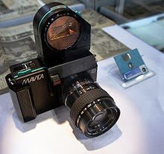

References:

<https://www.kaskus.co.id/thread/5256d0e559cb17a01d000001/sejarah-kamera-dari-obscura-hingga-kamera-dslr/>

<https://romirpti.wordpress.com/2014/12/15/perkembangan-kamera-dari-zaman-dahulu-sampai-sekarang/>